בס"ד

תרגיל 10 אלגברה לינארית 2
1.
2.
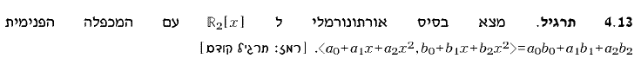
3.
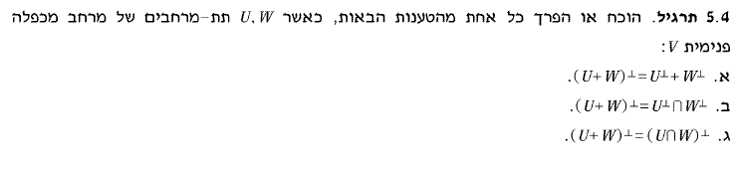
4.
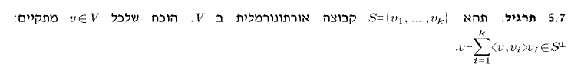

5.אנחנו הגדרנו את הנורמה באמצעות המכפלה הסטנדרטית הרגילה, אבל ישנו עוד נורמות :
הנורמות הבאות הן נורמות על $F^{n}$ :
לפי הנורמה הרגילה, מעגל היחידה הוא המעגל הקנוני הרגיל.
מהו לדעתכם מעגל היחידה לפי נורמת 1,$∞$ ?

בהצלחה רבה !
דבורה ומיטל

